Ad. 1

- rand(n) – generuje macierz nxn wypełnioną pseudolosowymi liczbami z przedziału [0, 1] o rozkładzie jednostajnym

A = rand(3)
A =
0.9501 0.4860 0.4565
0.2311 0.8913 0.0185
0.6068 0.7621 0.8214

- randn(n) – generuje macierz nxn wypełniona pseudolosowymi liczbami o rozkładzie normalnym ze średnią 0 i wariancją 1

A = randn(3)
A =
-0.4326 0.2877 1.1892
-1.6656 -1.1465 -0.0376
0.1253 1.1909 0.3273

- ones(n) – generuje macierz nxn o elementach równych 1

A = ones(3)
A =
1 1 1
1 1 1
1 1 1

- zeros(n) – generuje zerową macierz nxn

A = zeros(3)
A =
0 0 0
0 0 0
0 0 0

- eye(n) – generuje jednostkową macierz nxn

A = eye(3)
A =
1 0 0
0 1 0
0 0 1

- magic(n) – generuje macierz nxn, której suma elementów w każdym wierszu, kolumnie i przekątnej jest taka sama

A = magic(3)
A =
8 1 6
3 5 7
4 9 2

Ad.2
- linspace(x₁, x₂, n) – generuje n liczb z przedziału [x₁, x₂] o rozkładzie liniowym

A = linspace(1, 5, 5)
A =
1 2 3 4 5

- logspace(x₁, x₂, n) – generuje n liczb z przedziału [x₁, x₂] o rozkładzie logarytmicznym

A = logspace(1, 5, 5)
A =
10 100 1000 10000 100000

Funkcje używają różnych rozkładów do wygenerowania liczb. (Bo czym jeszcze? Nazwą? :P)

Ad. 3
A= [1 2 3 4 5 6; 0 9 8 7 6 5; 1 1 0 0 2 2]
A (:, [1:3, 5]) – zwróci macierz składająca się ze wszystkich wyrazów w kolumnach 1-3 i 5
ans =
1 2 3 5
0 9 8 6
1 1 0 2

Ad. 4
A = [20,15,17]
A = [A; [13,7,21]] lub A(2, :) = [13,7,21]
A =
20 15 17
13 7 21

Ad. 5
A=[12;23] B=[11,21]

A*B =
132 252 -mnożenie macierzowe
253 483

A.*A =
144 -mnożenie tablicowe
529

A*A oraz A.*B – nie wykonają się ponieważ nie zgadza się rozmiar macierzy

Ad. 6
Kr = tf([4], [1])
Kr = 4
Kr
T = feedback([Kr], [1])
Kr
-
T = 0.8

Ad. 7
Do rozwiązywania układów równań różniczkowych służą funkcje między innymi: ode23, ode45 oraz ode115. Różnią się one sposobem rozwiązywania układu i zaokrąglania liczb. Najczęściej stosowana jest funkcja ode45. Parametrami funkcji są:
    - nazwa m-pliku, w którym zdefiniowany jest układ równań
    - podstawa czasu – X
    - warunki początkowe – P

z = ode45(‘uklad.m’, X, P)
Ad. 8
------------------- początek m-pliku -------------------
x = [-3:0.1:3];
y = 3 * x + 1;
plot(x, y, ‘r—‘)
------------------- koniec m-pliku -------------------

Ad. 9
y = [1 3 9 2]
pierwiastki = roots(y)
x = [-5.5:0.1:3];
y = polyval(y, x);
plot(x, y)

Ad. 10
M-funkcja składa się z:
- słowa kluczowe function
- nazwy zmiennej wyjściowej
- nazwy funkcji
- argumentów funkcji
- ciała funkcji

------------------- początek m-funkcji -------------------
%komentarz pojawiający się po wywołaniu polecania help fun
function y = fun(x) %komentarz po pierwszej komendzie nie jest wyświetlany jako help
y = 1 ./ (1 + x.^2);
------------------- koniec m-funkcji ---------------------

- Pochodna wielomianu:

polyder(A) – zwraca wektor, którego elementy są współczynnikami pochodnej wielomianu o współczynnikach zapisanych w wektorze A

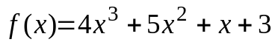

A = [4 5 1 3]
dY = polyder(A)
dY =
12 10 1

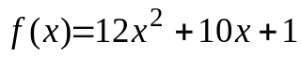
polyval(dY, X) – zwraca wartości funkcji dY na przedziale X

- Pochodna funkcji wymiernej:

Wzór ogólny pochodnej funkcji można uzyskać jedynie dla wielomianów, dla pozostałych funkcji można obliczyć tylko jej wartości.
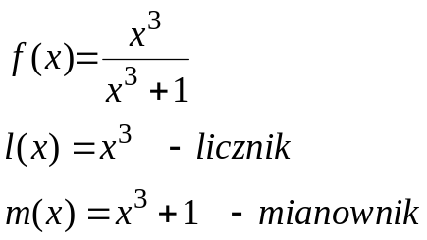
L = [1 0 0 0]
M = [1 0 0 1]
[dL, dM] = polyder(L, M)
dY = polyval(dL, X) ./ polyval(dM, X)

- Pochodne pozostałych funkcji:

Aby policzyć wartości innych funkcji na przedziale X należy skorzystać z definicji (iloraz różnicowy).
diff(A) – zwraca wektor, którego elementy powstały poprzez różnice kolejnych elementów wektora A, tzn. [A₂ – A₁, A₃ – A₂, …, A_{n} – A_{n-1}]; długość tego wektora jest o jeden mniejsza od długości wektora A, ponieważ nie można nic odjąć od A₁
A = sin(X)
dY = diff(A) ./ diff(X)

Ad. 12
dx₁/dt = ax₁(t) - bx₂(t) + cu₁(t)
dx₂/dt = ex₁(t) - cu₂(t)

x1,x2 - zmienne
cu ma postać skoku jednostkowego
a,b,c,e – stałe współczynniki
dx₁/dt
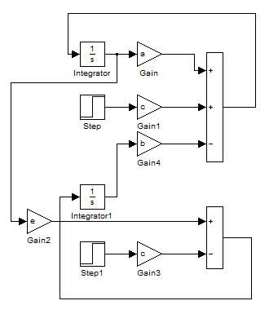
x₁
ax₁
u₁
ax₁
cu₁
bx₂
x₂
dx₂/dt
ex₁
u₂
cu₂
Ad.13
